МИНИCTEPCTBO НАУКИ И ВЫСШЕГО ОБРАЗОВАНИЯ РОССИЙСКОЙ ФЕДЕРАЦИИ
Федеральное государственное автономное образовательное учреждение
высшего образования
«СЕВЕРО-КАВКАЗСКИЙ ФЕДЕРАЛЬНЫЙ УНИВЕРСИТЕТ»
Институт перспективной инженерии
Департамент цифровых роботехнических систем и электроники

Отчет к лабораторной работе № 4
Тема: Структурные паттерны: Декоратор
Дисциплина: «Паттерны проектирования»

Выполнил:
Студент группы ПИЖ-б-о-23-1, направление подготовки: Программная инженерия
Васильев Григорий Юрьевич

Проверил:
Ассистент ДЦРСИЭ
Потапов И.Р.
Ставрополь 2026

Цель работы: реализовать решение прикладной задачи «Расчёт стоимости поездки» с применением структурного паттерна проектирования «Декоратор» (Decorator).
Исходный код тестируемого приложения:
https://github.com/Gregory7635/patterns/tree/main/lab4
Диаграмма классов:
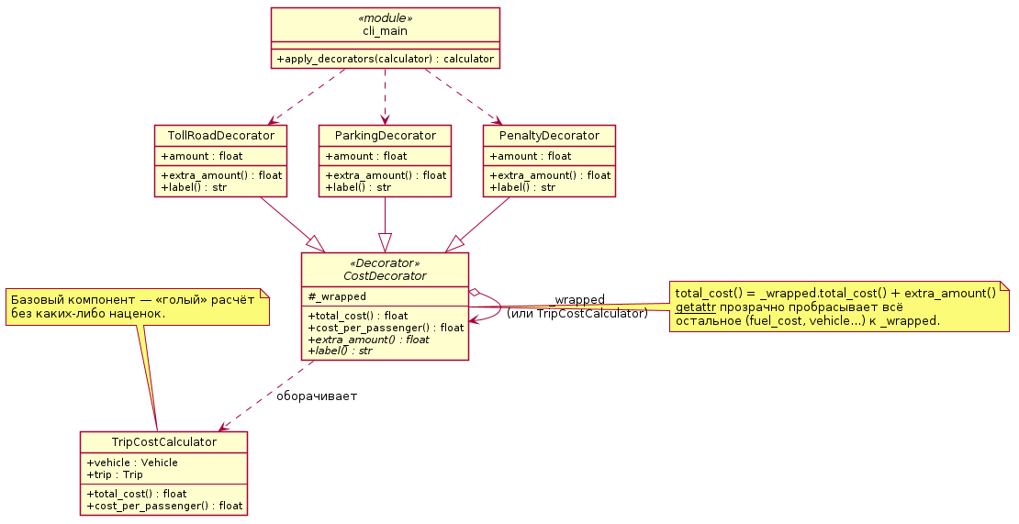
Рисунок 1 – Диаграмма классов
Реализация
Декоратор – структурный паттерн, который позволяет динамически добавлять объекту новые обязанности, оборачивая его в объект-обёртку с тем же интерфейсом. В отличие от наследования, декораторы можно комбинировать в произвольном порядке и количестве во время выполнения программы, а не фиксировать заранее в иерархии классов.
Задача: к уже посчитанной стоимости поездки нужно уметь добавлять произвольный набор наценок: оплату платной дороги, парковки, штрафа — причём заранее не известно, сколько их будет и в каком порядке пользователь их укажет. Декоратор позволяет добавлять эти наценки по одной, оборачивая предыдущий результат, без изменения кода TripCostCalculator.
class CostDecorator:
"""
Базовый декоратор (Decorator).

Оборачивает объект с итоговой стоимостью (TripCostCalculator или уже
другой декоратор) и добавляет свою наценку поверх total_cost(), не
меняя код обёрнутого объекта. Декораторы можно накладывать один на
другой в любом количестве и порядке — каждый добавляет свою
«обязанность» (платная дорога, парковка, штраф...) поверх предыдущих.
"""

def __init__(self, wrapped):
self._wrapped = wrapped

def total_cost(self) -> float:
return round(self._wrapped.total_cost() + self.extra_amount(), 2)

def cost_per_passenger(self) -> float:
return round(self.total_cost() / self._wrapped.trip.passengers, 2)

def extra_amount(self) -> float:
raise NotImplementedError

def label(self) -> str:
raise NotImplementedError

def __getattr__(self, name):
# Всё, что декоратор не переопределяет сам (fuel_cost, trip,
# vehicle...), прозрачно передаётся обёрнутому объекту.
return getattr(self._wrapped, name)

def __repr__(self):
return f"{self.label()} -> {self._wrapped!r}"

class TollRoadDecorator(CostDecorator):
"""Добавляет стоимость проезда по платной дороге."""

def __init__(self, wrapped, amount: float):
super().__init__(wrapped)
self.amount = amount

def extra_amount(self) -> float:
return self.amount

def label(self) -> str:
return f"Платная дорога: {self.amount:.2f} руб"

class ParkingDecorator(CostDecorator):
"""Добавляет стоимость парковки."""

def __init__(self, wrapped, amount: float):
super().__init__(wrapped)
self.amount = amount

def extra_amount(self) -> float:
return self.amount

def label(self) -> str:
return f"Парковка: {self.amount:.2f} руб"

class PenaltyDecorator(CostDecorator):
"""Добавляет сумму штрафа (например, за превышение скорости)."""

def __init__(self, wrapped, amount: float):
super().__init__(wrapped)
self.amount = amount

def extra_amount(self) -> float:
return self.amount

def label(self) -> str:
return f"Штраф: {self.amount:.2f} руб"

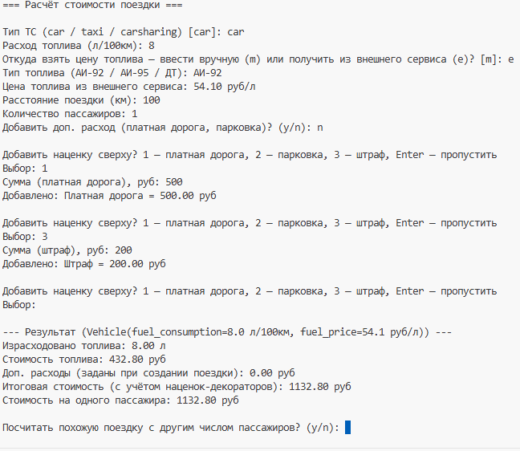
Рисунок 2 – демонстрация работы
Вывод: реализован паттерн «Декоратор» на примере наложения произвольных наценок на итоговую стоимость поездки. Базовый класс TripCostCalculator не изменился и ничего не знает о декораторах; новые виды наценок добавляются простым созданием ещё одного наследника CostDecorator, без правки существующего кода.

